Узбекский плов с бараниной
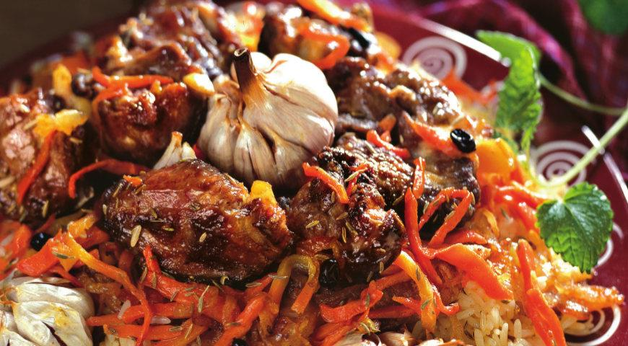
ИНГРЕДИЕНТЫ
- мякоть баранины – 1 кг
- морковь – 1 кг
- растительное масло – 300–350 мл
- репчатые луковицы среднего размера – 3 шт.
- зира – 1 ч. л.
- сушеный острый перец – 1 шт.
- чеснок – 3 головки
- рис – 1 кг
- соль – по вкусу

ПОШАГОВЫЙ РЕЦЕПТ ПРИГОТОВЛЕНИЯ
Шаг 1
Подготовьте ингредиенты для узбекского плова. Баранину вымойте, обсушите и нарежьте крупными кубиками. Луковицы очистите. Одну отложите, остальные нарежьте кольцами. Морковь вымойте, очистите и нарежьте тонкой соломкой.
Шаг 2
Поставьте казан для плова на сильный огонь и нагрейте его. Влейте масло и сильно раскалите. Положите очищенную луковицу и обжарьте ее до почернения. Удалите (она больше не понадобится).
Шаг 3
Добавьте в казан подготовленную баранину. Помешивая, обжарьте со всех сторон в течение 5–7 минут до румяной корочки. Выложите баранину на тарелку и оставьте до использования.
Шаг 4
В казане обжарьте нарезанный кольцами лук. Добавьте мясо. Помешивая, жарьте 3 минуты. Положите морковь. Перемешайте. Готовьте все вместе на среднем огне 10–15 минут. Периодически перемешивайте.
Шаг 5
Рис для узбекского плова с бараниной несколько раз промойте, пока вода не станет прозрачной. Откиньте на сито. Баранину посыпьте зирой и посолите. Влейте горячую воду так, чтобы она покрыла мясо с овощами (зирвак) слоем в 1,5 см.
Шаг 6
Положите в казан острый перец. Доведите до кипения, огонь убавьте до слабого. Готовьте без крышки 40 минут. Затем выложите ровным слоем рис и воткните неочищенный чеснок. Влейте через шумовку кипящую воду (она должна покрыть рис слоем в 1,5 см).
Шаг 7
Доведите до кипения на сильном огне. Готовьте без крышки до тех пор, пока жидкость не впитается в рис. Проткните поверхность тонкой деревянной шпажкой в нескольких местах. Готовьте плов на слабом огне под крышкой 20 минут.

